Цели и задачи проектирования

Проектирование является завершающим этапом подготовки специалистов. Цели и задачи – научиться использовать полученные знания и навыки для решения поставленной задачи при разработке программного продукта прикладного назначения, научиться пользоваться современным программным обеспечением и научно-технической литературой.

2 Выбор темы проекта

Тема проекта должна быть реальной, основанной на изучении работы предприятий и организаций, аналогичного ПО.

2.1 Примеры тем

* АРМ менеджера по продаже (компьютеров, ПО, книг, автомобилей, строительных материалов, бытовой техники, электроники и т.п.);
* АРМ администратора (гостиницы, общежития, концертного зала, салона красоты, фитнесс–клуба и т.п. );
* АРМ директора (секретаря, начальника подразделения, экономиста и т.п.)
* автоматизация управления работой предприятия или подразделения (ателье, мастерской, магазина, ресторана, и.т.п);
* автоматизация работы фирмы по предоставлению посреднических услуг (бронирование билетов, турагенства, продажа и обмен недвижимости, прокат и т.п.);
* автоматизация работы администрации организации (школа, техникум, колледж, управленческие организации и т.п.);
* автоматизация работы лечебного или оздоровительного учреждения (поликлиника, профилакторий, санаторий, медпункт и т.п.).
* расчет амортизации основных средств предприятия;
* учет и списание средств;
* расчет затрат на производство изделий;
* расчет коммунальных платежей;
* расчет стоимости ремонта (строительства) помещений;
* расчеты в системе кредитования;
* калькуляция себестоимости товара или услуг.

Этапы выполнения проекта:

1. Выбор темы.

2. Изучение предметной области (изучение примеров документов используемых в учете, и бизнес-процессов организации)

3. Проектирование модели.

Цель моделирования данных состоит в обеспечении разработчика информационной системы концептуальной схемой базы данных в форме одной модели или нескольких локальных моделей, которые относительно легко могут быть отображены в любую систему баз данных.

Наиболее распространённым средством моделирования данных являются диаграммы «Сущность-связь» (ERD). Пример диаграммы сущность-связь для автоматизации СТО:

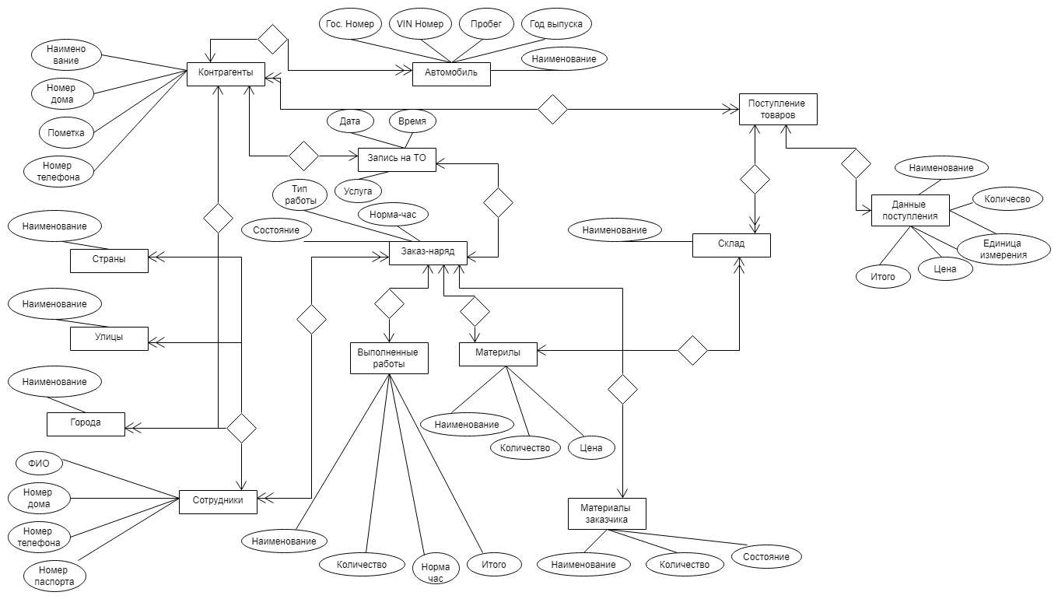

4 Реализация модели.

- База данных должна включать минимум 2 взаимосвязанных документа, например: поступление товаров- продажа товаров, начисление заработной платы- выплата заработной платы, оказание услуг- оплата услуг.

- Документ, отражающий расход (реализация, увольнение, выплата, продажа) должен быть оптимизирован, при проведении документа должна выполняться проверка на отрицательные остатки. (лр 13)

- Для организации бухгалтерского учета необходимо воспользоваться объектами конфигурации - план видов характеристик, План счетов и Регистр бухгалтерии. (лр 14, 15)

Например:

Принятие к бухгалтерскому учету поступивших в организацию товаров отражается проводкой:

Д-т 41 – К-т 60 «Расчеты с поставщиками и подрядчиками», 42 «Торговая наценка» (при учете товаров по розничным ценам), 71 «Расчеты с подотчетными лицами», 75 «Расчеты с учредителями», 98 «Доходы будущих периодов» и др. (часть девятая п. 32 Инструкции № 50).

При учете товаров по розничным ценам их поступление отражается в бухучете проводкой:

Д-т 41 – К-т 60, 42.

Если учет товаров ведется по розничным ценам, для обобщения информации о торговых наценках (скидках, надбавках) на товары, налогах, включаемых в цену товаров, применяется счет 42 «Торговая наценка». На счете 42 учитываются также скидки, предоставляемые поставщиками организациям на возможные потери товаров, а также на возмещение дополнительных транспортных затрат (части первая и вторая п. 33 Инструкции № 50).

При принятии к бухгалтерскому учету товаров суммы торговых наценок (скидок, надбавок), налогов, включаемых в цену товаров, отражаются записью:

Д-т 41 – К-т 42.

Суммы торговых наценок (скидок, надбавок), налогов, включаемых в цену товаров, приходящихся на реализованные товары, учитываемые по розничным ценам, отражаются сторнировочной записью:

Д-т 90 «Доходы и расходы по текущей деятельности» – К-т 42.

Суммы торговых наценок (скидок, надбавок), налогов, включаемых в цену товаров, приходящихся на недостающие товары, учитываемые по розничным ценам, отражаются сторнировочной записью:

Д-т 94 «Недостачи и потери от порчи имущества» – К-т 42.

- База данных должна содержать механизм полнотекстового поиска «1С:Предприятия» (лр 18)

- В информационной базе, обязательно следует предусмотреть возможность ввода начальных остатков в регистры, Документ с именем ВводНачальныхОстатковНоменклатуры. (лр 19)

- Создайте в информационной базе роли: Администратор, которая включает в себя полные права на работу с данными информационной базы, и стажер, с разрешением только просмотра данных. (лр 20)

- Предусмотрите механизм функциональных опций, который позволяет включать и выключать при внедрении целые блоки функциональности, не изменяя при этом саму конфигурацию. (лр 23)

- Реализуйте вариант одиночного подбора с использованием множественного выбора. В форме одного документа. (лр 24, 25)

- Настройте условное оформление строк списка справочников (лр 26)

- Заполните по 10 значений в информационной базе, подготовьтесь к защите проекта.